СОВЕТЫ РОДИТЕЛЯМ


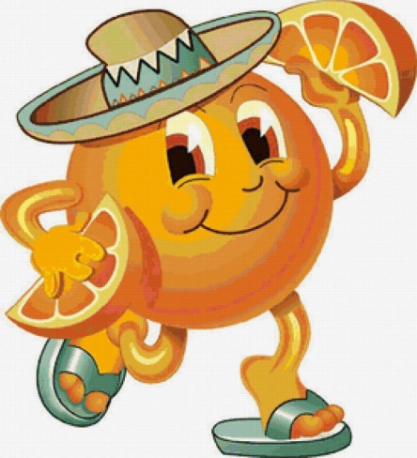
Жизнь - это система движений. Потребность в движении дана человеку природой. Все процессы внутреннего мира ребенка (удовольствие, удивление, сосредоточения, творческий поиск и т.д.) можно выразить движениями. Познание мира через движения способствует полноценному развитию ребенка и определяет его готовность к систематической учебе, т.к. в его процессе формируется мотивация учебной деятельности: умение не только смотреть, но и видеть, выделять главное; не только слушать, но и слышать обращение педагога и следовать его рекомендациям, управлять своими движениями.

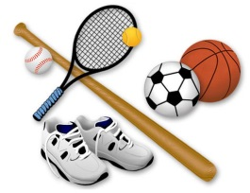
Произвольность и осмысление движений позволяют успешно овладеть учебными навыками. Если ограничить двигательную активность, то недостаточно развитая двигательная память может атрофироваться, что приведет к нарушению условных связей и снижению психической активности. Недостаточная физическая активность ребенка ведет к дефициту познавательной активности, знаний, умений, к возникновению состояния мышечной пассивности и снижению работоспособности организма. Движения составляет основу любой детской деятельности. Ограничение двигательной активности ребенка противоречит биологической потребности растущего организма, отрицательно сказывается на физическом состоянии и двигательных функциях, приводит к задержке умственного и сенсорного развития.
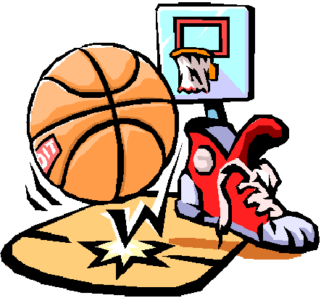

 | 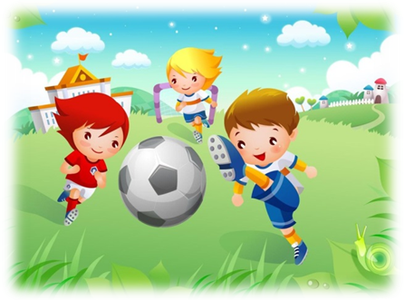

Для всестороннего развития дошкольников чрезвычайно важно своевременно овладеть разнообразными движениями, в первую очередь основными их видами – бегом, ходьбой, прыжками, метанием, лазаньем.
Как известно, ходьба – одно из первых движений, которыми овладевает ребенок после умения ползать. В ней участвует весь опорно-двигательный аппарат человека, одновременно в работу включается до 50 процентов мышц тела. При соблюдении правильной техники ходьбы значительно укрепляются мышцы спины и живота, формируется мелкие мышцы стоп, вырабатывается правильная осанка. Кроме того, в ходьбе тренируются дыхательная и сердечнососудистая системы, активнее происходит обмен веществ. Во время ходьбы группой у детей воспитываются согласованность движений, организованность, умение ориентироваться на площадке, в разнообразных и часто меняющихся условиях местности.
Многочисленные исследования, проведенные в последние годы физиологами и медиками, показали, что медленный бег, особенно на свежем воздухе, - не только эффективное средство повышения общей физической подготовленности, но и фактор укрепления здоровья детей.
Систематические занятия бегом улучшают работу легких, сердца, головного мозга и мышц, помогают более быстрому восстановлению сил после умственных нагрузок. Занятия же на свежем воздухе, как известно, улучшают самочувствие, закаливают организм, формируют правильную осанку, вырабатывают силу воли, целеустремленность и другие качества, необходимые в повседневной жизни. Оздоровительный бег – одно из важных для здоровья ребенка движений, позволяющих регулировать нагрузку, укрепляющих сердечнососудистую и дыхательную системы. Привычка бегать помогает получить ежедневную дозу движений, необходимую для нормальной жизнедеятельности организма.
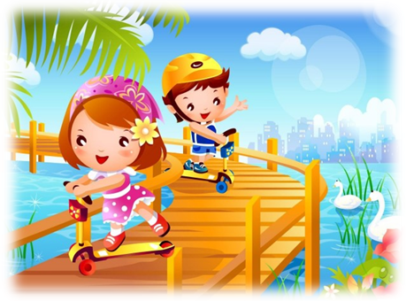 | 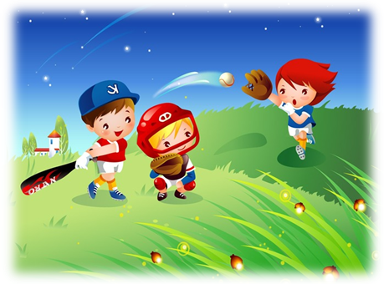

Прыжки, как и бег - неотъемлемая часть двигательной деятельности ребенка. Прыжковые упражнения укрепляют костно-мышечный аппарат ног и туловища, тренируют глазомер, развивают координацию движений. Прыжки со скакалкой занимают значительное место в работе с детьми дошкольного возраста, способствуют повышению выносливости, тренируют чувство ритма, укрепляют сердечнососудистую и дыхательную системы, мышцы ног.
Лазанье занимает одно из важных мест в жизнедеятельности детей дошкольного возраста. Умение выполнять лазанье формируется на втором году жизни, т.е. раньше многих других основных движений. Основу лазанья определяет развитие координационных способностей. Лазанье осуществляется с участием работы мышц спины, брюшного пресса, рук, ног. Упражнения в лазанье способствуют формированию правильной осанки, развитию мелкой моторики рук, укреплению мышц стопы.
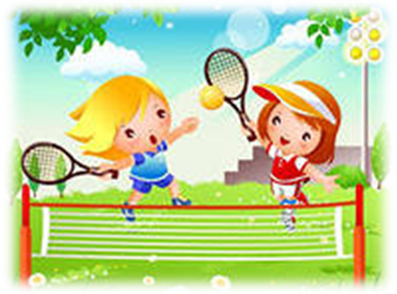 | 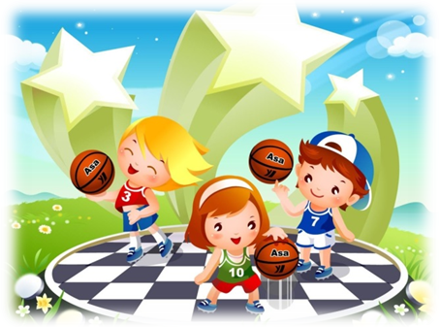

Упражнения в метании предметов развивают глазомер, меткость, координацию движений, укрепляют мышцы рук и туловища. Большинство детей предпочитают метать предметы более сильной рукой (обычно правой), вследствие чего отмечается значительная разница в результатах бросков правой и левой рукой. Поэтому предлагают выполнять упражнения и правой, и левой рукой. Это обеспечит равно мерную нагрузку на мышечные группы обеих сторон туловища ребенка и будет способствовать гармоническому развитию.
В дальнейшем навыки в метаниях предметов на дальность и в цель совершенствуют в разнообразных подвижных играх и при выполнении интересных для детей заданий игрового характера.
Чем более крепким здоровьем и хорошими физическими данными мы вооружим наших ребят в детстве, тем легче им будет приспособиться к новым социальным условиям.

